**上海市市场监管局发布学生用灯监督抽查情况**

针对消费者投诉、举报集中及质量问题较多的产品，近期，上海市市场监管局集中组织力量对杨浦、浦东、黄浦、静安、宝山、虹口6个区以及拼多多、i百联2家网络平台16家企业销售的15个品牌20批次读写台灯、可移动式灯具等学生用灯进行了监督抽查。经检测，有2批次不合格，不合格检出率为10%。检测项目包括标记、走线槽、平稳性、夹紧力、带有不可替换光源的灯具、带有非用户替换光源的灯具、视网膜蓝光危害、爬电距离和电气间隙、电源连接方式、外部接线截面积、软线固定架、防触电保护、耐久性试验、绝缘电阻和电气强度、耐热、耐燃烧和防引燃、骚扰电压（电源端子）、辐射电磁骚扰（30MHz～1GHz）、谐波电流限值、LED台灯波动深度、照度及照度均匀度、显色性、功率、功率因数等24项。不合格项目是辐射电磁骚扰（30MHz～1GHz）和照度及照度均匀度，2项均涉及国家强制性标准。

一是辐射电磁骚扰（30MHz～1GHz）不合格，有1批次。上海长申超市有限公司在五角场万达广场销售的标称由广东太格尔电源科技有限公司生产（或供货）的“无标题1.png”牌读写台灯（型号规格：YG-8800 15W），使用电波暗室法进行测试时，部分频率测量值超过标准限值10dB以上，与强制性产品认证标准要求不符。辐射电磁骚扰超标，会使周边的电子电器设备性能降低，并干扰信息技术设备或其他电子产品的正常使用。

二是照度及照度均匀度不合格，有1批次。宝大祥青少年儿童购物（集团）股份有限公司在宝大祥（南京东路店）销售的标称由读书郎教育科技有限公司生产（或供货）的“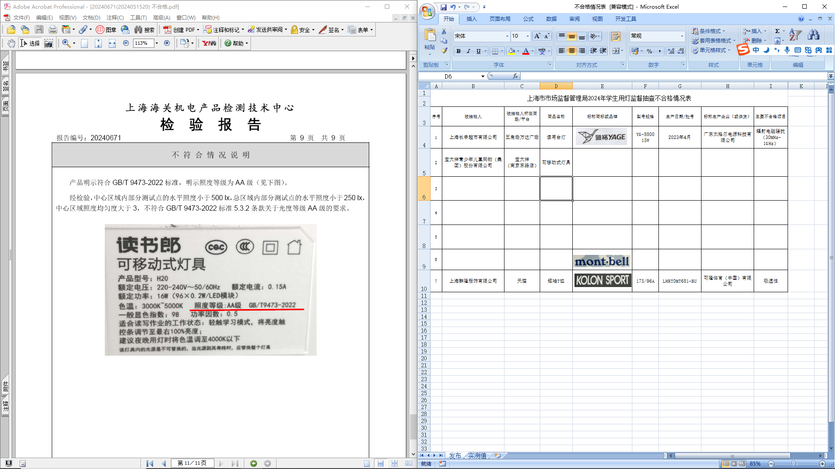”牌可移动式灯具（型号规格：H20 16W），照度及照度均匀度实测在500×300(mm)被测面中心区域内照度均匀度大于3，且部分测试点照度小于500lx，与企业明示AA级要求不符。企业明示与实测值不符，容易误导消费。

根据抽查结果，市场监管部门已责令相关经营者立即停止销售不合格产品，对库存产品、在售产品进行全面清理，按照相关法律法规要求主动采取措施，保护消费者合法权益，并对生产、销售不合格产品的经营者移送所在地市场监管部门依法调查处理。同时，上海市场监管部门提醒消费者在选购学生用灯时，应注意以下几点：

一、应查看产品本体或标识上是否印有强制性产品认证（CCC认证）标记。无电池供电功能的学生用灯属于强制性产品认证目录范围，必须经强制性产品认证合格并施加CCC标记后方可上市销售。

二、应优先选购照度及照度均匀度等级、显色指数等明示性能指标，或符合GB/T 9473-2022性能标准的学生用灯。在国家标准中，照度及照度均匀度等级分为AA级和A级，其中AA级质量要求高于A级；显色指数（Ra）是还原物体真实颜色的能力，普通学生用灯的显色指数应不低于80，对于学习美术、纺织、出版印刷等专业的学生群体，对色彩准确度要求较高，建议选择显色指数不低于95的学生用灯。